Martin wird Bischof
Male die Bischofsmütze gelb an.
Schneide aus goldenem Geschenkband
die zwei Kreuzbalken.
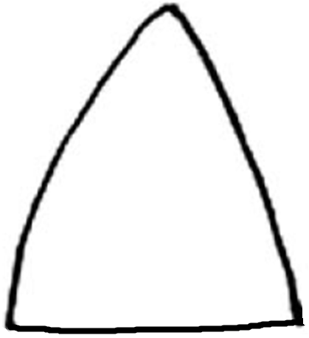
Klebe sie auf die Bischofsmütze.

